Математика 7 класс. 03.02.2025

**Алгебра**

**7 класс**

**Тема: Решение линейных уравнений с одним неизвестным**

Перечень рассматриваемых вопросов:

• Линейные уравнения.

• Корень уравнения.

• Решение линейных уравнений.

**Тезаурус:**

Уравнение – это равенство, включающее в себя переменную, значение которой нужно вычислить.

Корень уравнения – это число, при подстановке которого в уравнение получается верное равенство.

Переменная – символ, используемый для представления величины, которая может принимать любое из ряда значений.

Свободный член – член уравнения, не содержащий неизвестного.

Решить уравнение – значит найти все его корни или установить, что их нет.

Преобразование – это действия, выполняемые с целью замены исходного выражения на выражение, которое будет тождественно равным исходному.

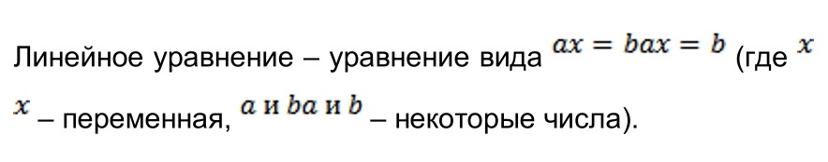**Основная литература:**

Давайте вспомним, что называется корнем уравнения?

Корнем уравнения называют, такое значение переменной, при которой уравнение преобразуется в верное числовое равенство.

А что же означает решить уравнение?

Решить уравнение означает найти все его корни или доказать, что корней нет.

Давайте попробуем сформулировать теперь, как решать линейные уравнения и подумаем, а какие у нас могут быть случаи?

Решение линейного уравнения – это приведение его путем тождественных преобразований к стандартному виду.

Давайте решим уравнение:

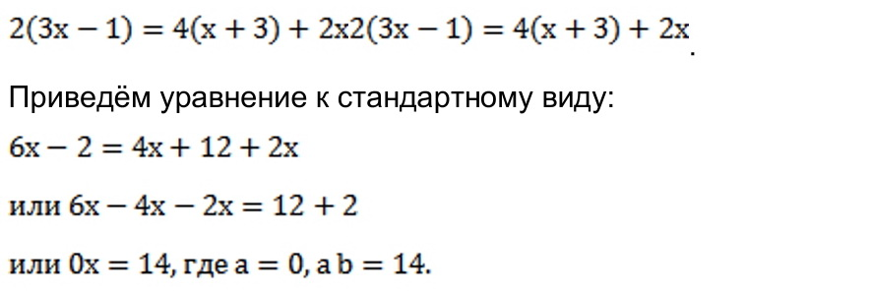Следовательно, уравнение не имеет корней.

А теперь давайте решим другое уравнение:

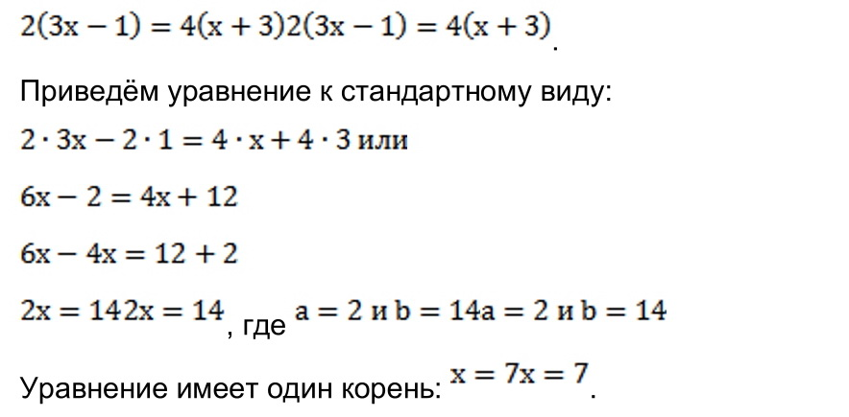Попробуем решить уравнение:

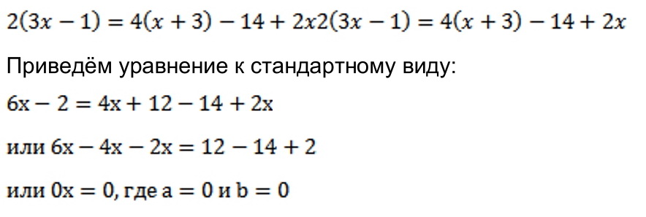При любом значении переменной, уравнение принимает вид верного равенства:

0 = 0, следовательно, уравнение имеет бесконечное множество корней.

Отсюда можно сделать вывод, что возможные варианты решения уравнения, зависят от того, какие значения принимает свободный член и коэффициент при переменной.

При решении уравнения вида возможны следующие три случая:

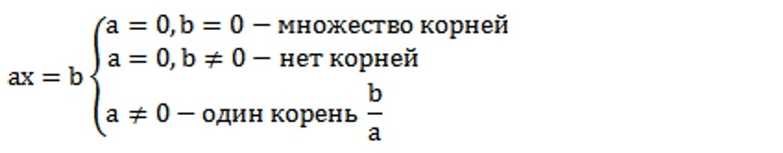Замечательно, а теперь узнаем, можно ли проверить, является число корнем уравнения не решая его?

Да, конечно можно. Для этого нужно подставить в уравнение вместо переменной это число, если после упрощения, мы получаем верное равенство, то данное число будет являться корнем уравнения.

Давайте проверим, так ли это. Узнаем, является ли число

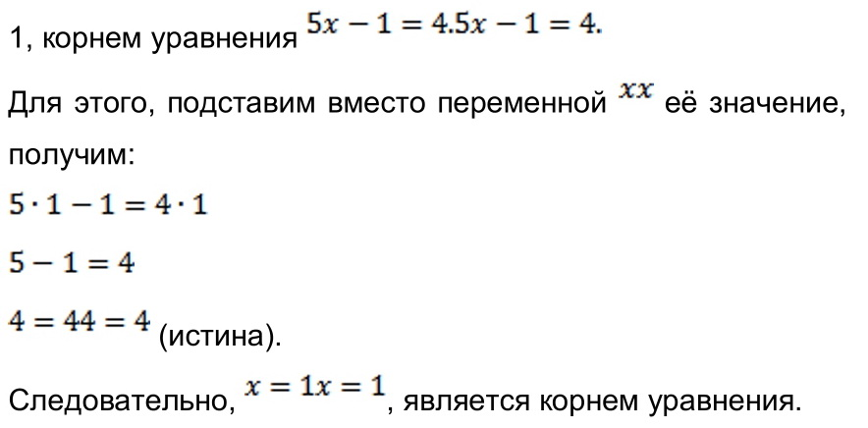Замечательно. А теперь давайте попробуем порешать линейные уравнения первой степени.

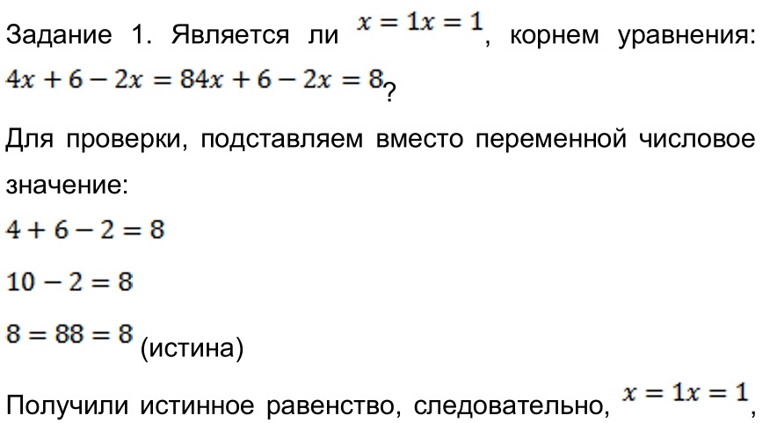является корнем уравнения.

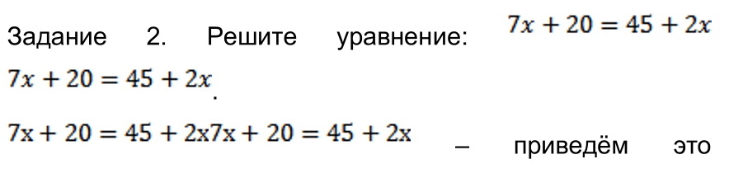уравнение к стандартному виду. Слагаемые, зависящие от икс, перенесём в левую часть уравнения, числа – в правую, изменяя их знаки на противоположные.

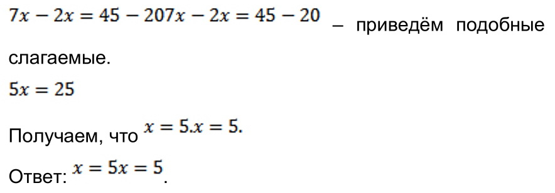

**Выполните задания**

Стр 171-172 выучить

Решить №649,651,653, 654, 655

Выполненные задание присылать на почту [luba09011981@gmail.com](mailto:luba09011981@gmail.com)